Tunika medyczna damska krótki rękaw – 400 szt.
Tunika damska - kolor /biel- Tunika damska z krótkim rękawem, zapinana na nierdzewnych napy. Tkanina kolorowa/biała z kontrastowymi wstawkami przy szyi, rękawach i kieszeniach. Fason dopasowany z czterema pionowymi cięciami modelującymi (2 przód, 2 tył). Długość do połowy uda. W bokach umieszczone rozcięcia umożliwiające swobodę ruchów. Podkrój szyi wykończony w kształcie litery V. Dwie dolne kieszenie umieszczone symetrycznie oraz górna kieszeń umieszczona na lewej piersi. Na lewej piersi umieszczone haftowane logo. Parametry techniczne: 180-185 g/m², 50% bawełny i 50% poliestru, tkanina odporna na działanie środków dezynfekcyjnych, temperatura prania do 85 °C ; Przeznaczenie tkaniny: odzież medyczna, pranie przemysłowe.
Rozmiary od 36 do 54, będą określane przez zamawiającego na etapie realizacji. Zamawiający oczekuje dostępności rozmiarów z możliwością indywidualnego doboru rozmiaru odzieży na etapie realizacji.
Dobór kolorów będzie określone przez zamawiającego na etapie realizacji.
Certyfikat zgodności odzieży (wyrób gotowy) z ENV 14237:2002 „Tekstylia w systemie ochrony zdrowia”

Tunika medyczna damska długi rękaw – 20 szt.
Tunika damska - kolor /biel- Tunika damska z długim rękawem, zapinana na nierdzewnych napy. Tkanina kolorowa/biała z kontrastowymi wstawkami przy szyi, rękawach i kieszeniach. Fason dopasowany z czterema pionowymi cięciami modelującymi (2 przód, 2 tył). Długość do połowy uda. W bokach umieszczone rozcięcia umożliwiające swobodę ruchów. Podkrój szyi wykończony w kształcie litery V. Dwie dolne kieszenie umieszczone symetrycznie oraz górna kieszeń umieszczona na lewej piersi. Na lewej piersi umieszczone haftowane logo. Parametry techniczne: 180-185 g/m², 50% bawełny i 50% poliestru, tkanina odporna na działanie środków dezynfekcyjnych, temperatura prania do 85 °C ; Przeznaczenie tkaniny: odzież medyczna, pranie przemysłowe.
Rozmiary od 36 do 54, będą określane przez zamawiającego na etapie realizacji. Zamawiający oczekuje dostępności rozmiarów z możliwością indywidualnego doboru rozmiaru odzieży na etapie realizacji.
Dobór kolorów będzie określone przez zamawiającego na etapie realizacji.
Certyfikat zgodności odzieży (wyrób gotowy) z ENV 14237:2002 „Tekstylia w systemie ochrony zdrowia”

Bluza medyczna męska – 10 szt.
Bluza męska - kolor - Bluza męska wkładana przez głowę z krótkim rękawem. Tkanina kolorowa. Podkrój szyi wykończony w kształcie litery V. Długość do połowy bioder. W bokach umieszczone rozcięcia umożliwiające swobodę ruchów. Trzy naszyte kieszenie, dwie dolne symetryczne i jedna górna na lewej piersi. Na lewej piesi umieszczone haftowane logo.
Parametry techniczne: 180-185 g/m², 50% bawełny i 50% poliestru, tkanina odporna na działanie środków dezynfekcyjnych, temperatura prania do 85 °C ; Przeznaczenie tkaniny: odzież medyczna, pranie przemysłowe.
Rozmiary będą określane przez zamawiającego na etapie realizacji. Zamawiający oczekuje dostępności standardowych rozmiarów z możliwością indywidualnego doboru rozmiaru odzieży na etapie realizacji.
Certyfikat zgodności odzieży (wyrób gotowy) z ENV 14237:2002 „Tekstylia w systemie ochrony zdrowia”

Marynarka męska – 70 szt.
Marynarka męska: - biała - Marynarka męska z długim rękawem. Kolor biały. Fason prosty, zapinana na nierdzewne napy, wykończona klasycznym kołnierzem. Trzy naszyte kieszenie, dwie dolne symetryczne i jedna górna na lewej piersi. Na lewej piesi umieszczone haftowane logo.
Parametry techniczne: 180-185 g/m², 50% bawełny i 50% poliestru, tkanina odporna na działanie środków dezynfekcyjnych, temperatura prania do 85 °C ; Przeznaczenie tkaniny: odzież medyczna, pranie przemysłowe.
Rozmiary będą określane przez zamawiającego na etapie realizacji. Zamawiający oczekuje dostępności standardowych rozmiarów z możliwością indywidualnego doboru rozmiaru odzieży na etapie realizacji.
Certyfikat zgodności odzieży (wyrób gotowy) z ENV 14237:2002 „Tekstylia w systemie ochrony zdrowia”

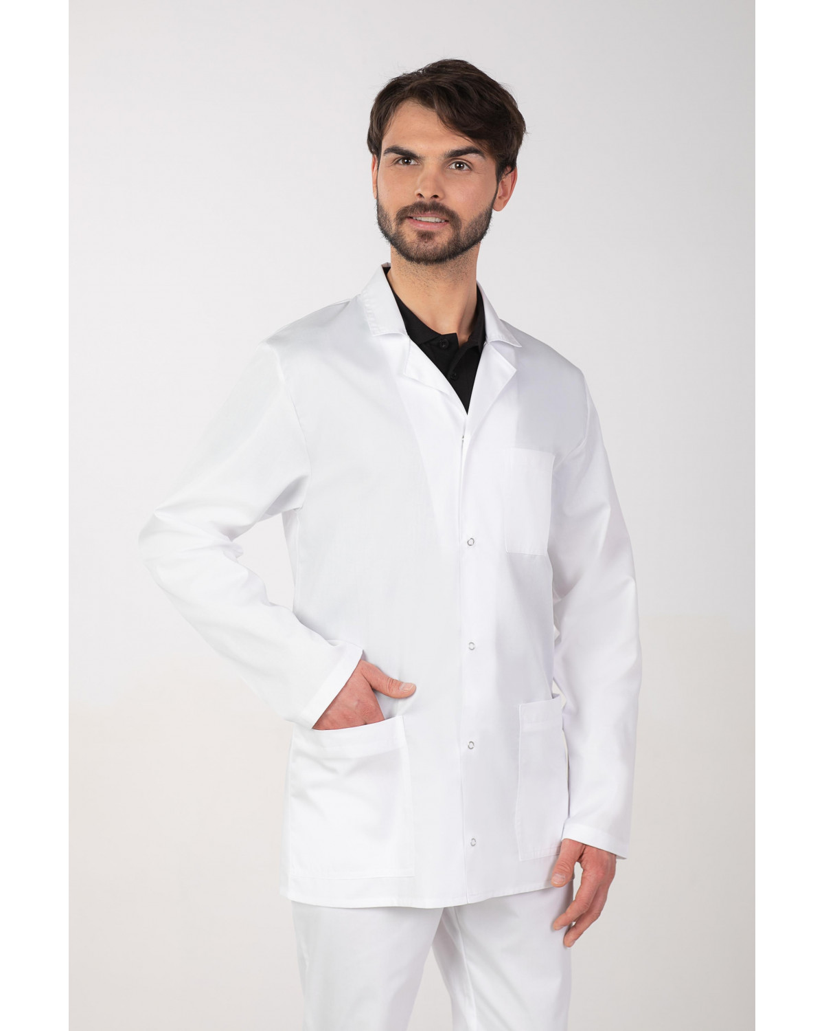
https://martex-jw.pl/marynarki-bluzy/94-114325-m-118b-marynarka-meska-fartuch-meski.html
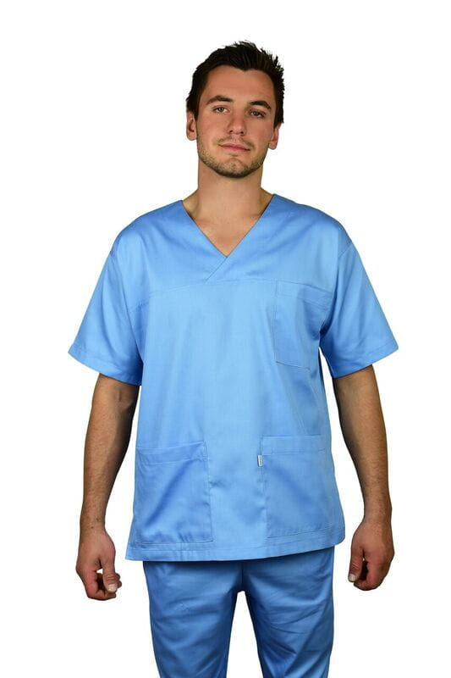

https://medizal.pl/pl/p/Bluza-medyczna-meska-klasyczna-/547?gclid=EAIaIQobChMIxJ_evOb47wIV8gCiAx3BYACNEAQYCCABEgK75_D_BwE

